WINTER LOVE IN
HOKKAIDO 5D3N
นั่งกระเช้าไฟฟ้าอุสุซาน - คลองโอตารุ - ลานสกี
หุบเขานรกจิโกกุดานิ บุฟเฟ่ต์ขาปูยักษ์
เริ่มต้นเพียง 39,999.-
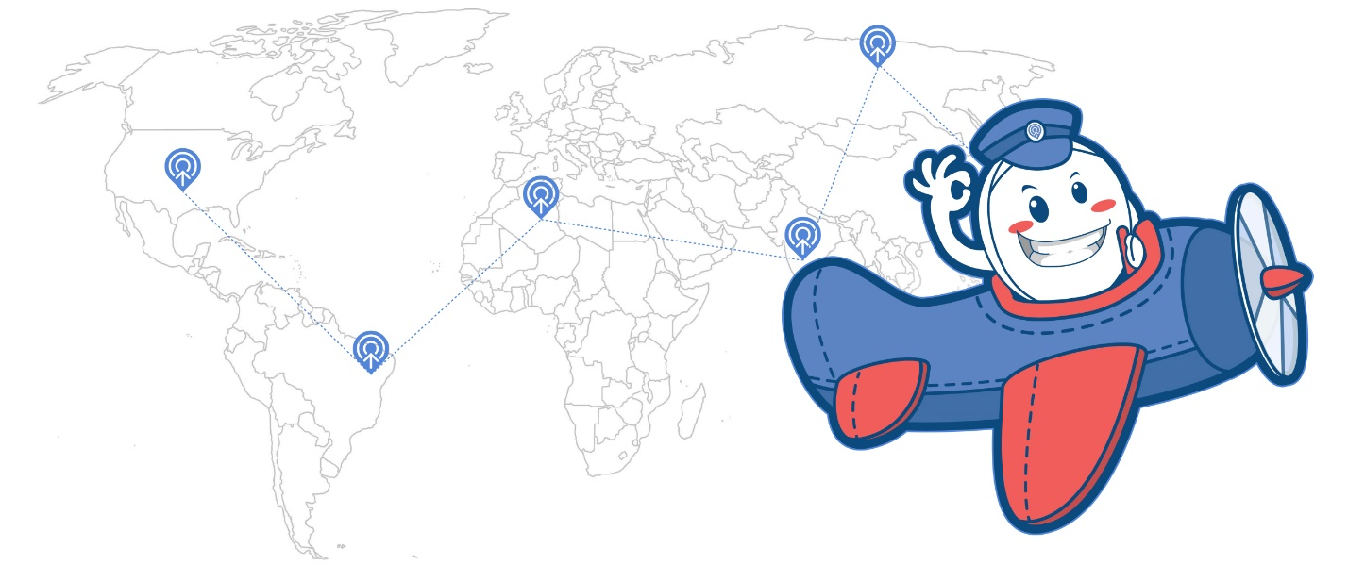

วันแรก กรุงเทพ ฯ – สนามบินสุวรรณภูมิ

20.30 น. พร้อมกันที่สนามบินสุวรรณภูมิ ชั้น 4 ประตูหมายเลข 2 สายการบินไทย เคาน์เตอร์ D เพื่อเตรียมตัวเดินทาง และผ่านขั้นตอนการเช็คอิน
23.45 น. เดินทางสู่ สนามบินชิโตเซะ เกาะฮอกไกโด ประเทศญี่ปุ่น โดยเที่ยวบินที่ TG 670 บริการอาหารและเครื่องดื่มบนเครื่อง
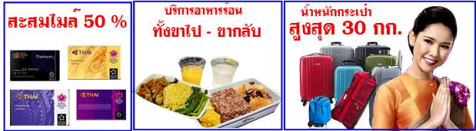

วันที่สอง ชิโตเสะ– หุบเขานรกจิโกกุดานิ - ”ทะเลสาบโทยะ - นั่งกระเช้าไฟฟ้าสู่ภูเขาไฟอุสุซาน – สวนหมีโชวะชินซัง
08.30 น. เดินทางถึง สนามบินชิโตเสะ เกาะฮอกไกโด ประเทศญี่ปุ่น หลังจากผ่านขั้นตอนการตรวจคนเข้าเมืองของประเทศญี่ปุ่นแล้ว นำท่านเดินทางสู่ โนโบริเบทสึ”เมืองที่เป็นเมืองตากอากาศชื่อดังแห่งหนึ่งของญี่ปุ่น มีชื่อเสียงด้านออนเซ็น เป็นเมืองที่เหมาะสำหรับไปพักค้างคืนและเข้าออนเซ็นเป็นอย่างยิ่ง นำท่านชม หุบเขานรกจิโกกุดานิ เกิดจากภูเขาไฟที่ยังไม่ดับก่อให้เกิดน้ำพุร้อนและบ่อโคลนเดือดเป็นปรากฏการณ์ทางธรรมชาติที่น่าชม

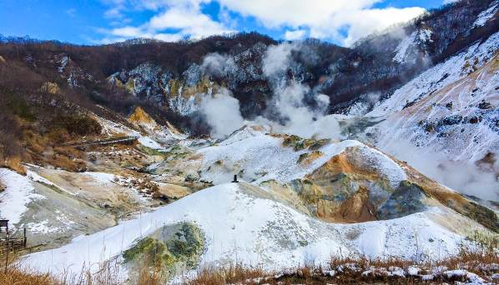

เที่ยง บริการอาหารกลางวัน ณ ภัตตาคาร
นำท่านเดินทางสู่ ทะเลสาบโทยะ ทะเลสาบแอ่งภูเขาไฟที่มีเกาะใหญ่อยู่ตรงกลาง จากนั้นนำทุกท่าน นั่งกระเช้าไฟฟ้าสู่ภูเขาไฟอุสุซาน เป็นภูเขาไฟที่ทำให้เกิดทะเลสาบโทยะขึ้นมา จากหลักฐานพบว่า ภูเขาไฟลูกนี้มีการปะทุขึ้นมาทุกๆ 20-50 ปี ดังนั้นจึงทำให้เกิดการเปลี่ยนแปลงภุมิทัศน์ของพื้นที่แถบนี้อย่างต่อเนื่อง ล่าสุดมีการปะทุไปเมื่อปี พ.ศ. 2543 บนยอดเขาจะเห็นปากปล่องภูเขาไฟที่ยังคุกรุ่นมีควันสีขาวลอยขึ้นมาตลอดเวลา (ขึ้นอยู่กับสภาพอากาศ) จากนั้นนำท่านสู่ สวนหมีโชวะชินซังเพื่อชมความน่ารักฉลาดแสนรู้ของหมีสีน้ำตาลนับ 100 ตัว ที่ใกล้สูญพันธุ์และหาดูได้ยาก ในญี่ปุ่นนี้จะพบเฉพาะบนเกาะฮอกไกโดเท่านั้น ชาวไอนุเชื่อกันว่าหมีสีน้ำตาลนี่ถือเป็นสัตว์เทพเจ้าของพวกเขาอีกด้วย

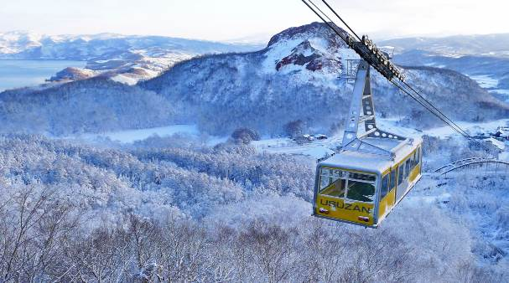

ที่พัก โรงแรม TOYA ONSEN HOTEL HANABI หรือ TOYA KANKO HOTEL หรือระดับเดียวกัน
ค่ำ บริการอาหารค่ำ ณ ห้องอาหารของโรงแรม
หลังอาหารให้ท่านได้ผ่อนคลายกับการแช่น้ำแร่ธรรมชาติเพื่อผ่อนคลายความเมื่อยล้าและจะทำให้ผิวพรรณสวยงาม และยังช่วยให้ระบบหมุนเวียนโลหิตดีอีกด้วย
วันที่สาม ลานกิจกรรมหิมะ– เมืองโอตารุ– คลองโอตารุ – พิพิธภัณฑ์เครื่องแก้ว – พิพิธภัณฑ์กล่องดนตรี - ซัปโปโร - เต็มอิ่มกับบุฟเฟ่ต์ขาปู 3 ชนิด
เช้า บริการอาหารเช้า ณ ห้องอาหารของโรงแรม
นำท่านเดินทางเข้าสู่ ลานกิจกรรมหิมะ ให้ท่านได้เพลิดเพลินกับ กิจกรรมหิมะให้เล่น เช่น สโนว์โมบิล และสโนสเลด หรือจะเลือกเล่นผาดโผนในสไตล์ท่านเอง (ไม่รวมค่าอุปกรณ์ และค่าเครื่องเล่น ประมาณ 5,000-15,000 เยน) ** ทั้งนี้การเล่นกิจกรรมหิมะต่างๆนั้น ขึ้นกับสภาพภูมิอากาศ และปริมาณความหนาของหิมะ ณ เวลานั้น**
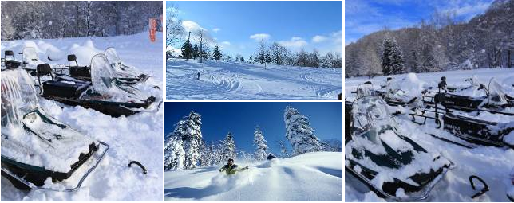

เที่ยง บริการอาหารกลางวัน ณ ภัตตาคาร
จากนั้นนำท่านเดินทางสู่ เมืองโอตารุ ซึ่งถือเป็นเมืองท่าที่มีบรรยากาศสุดแสนโรแมนติก รวมถึงการตกแต่งของบ้านเรือนนั้น ส่วนใหญ่ได้ถูกออกแบบเป็นสไตล์ตะวันตกเนื่องจากในอดีต เมืองโอตารุได้รับอิทธิพลมาจากการทำการค้าระหว่างประเทศญี่ปุ่นและประเทศในแถบยุโรป อิสระให้ท่านเดินชมความสวยงามของเมืองเลียบคลองโอตารุอันสวยงามน่าประทับใจ คลองโอตารุเป็นคลองที่เกิดขึ้นจากการถมทะเล สร้างเสร็จเมื่อปี ค.ศ. 1923 เพื่อเป็นเส้นทางขนถ่ายสินค้าจากเรือใหญ่สู่โกดังในเมือง ภายหลังเลิกใช้จึงถมคลองครึ่งหนึ่งเป็นถนนสำหรับนักท่องเที่ยวแทนโกดังต่างๆ ซึ่งเป็นอาคารอิฐสีแดงจึงกลายเป็นสัญลักษณ์ของเมือง และได้ปรับปรุงเป็นร้านอาหาร ร้านขายของที่ระลึกนั่นเอง

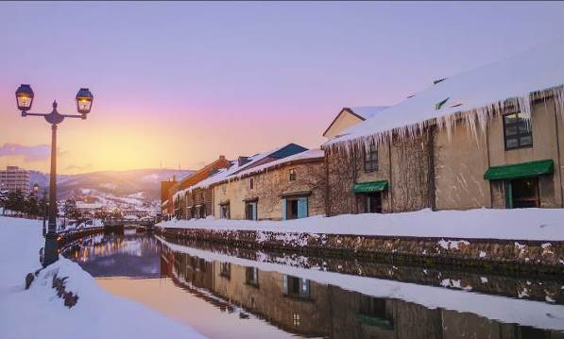

นำท่านชม พิพิธภัณฑ์เครื่องแก้ว โดยการเป่าแก้วด้วยเทคนิคในแบบต่างๆ จึงทำให้เครื่องแก้วที่ออกมามีรูปแบบและสีที่แตกต่างกัน จากนั้นนำท่านชม พิพิธภัณฑ์กล่องดนตรี ซึ่งมีอายุเกือบร้อยปี ท่านสามารถชมกล่องดนตรีในรูปแบบต่างๆ สวยงามมากมายที่ถูกสะสมมาจากอดีตจนถึงปัจจุบัน อีกทั้งยังสามารถเลือก
คิดแบบทำกล่องดนตรีในสไตล์ของตัวเองขึ้นมาเป็นที่ระลึกหรือเป็นของฝากให้คนรักได้อีกด้วย
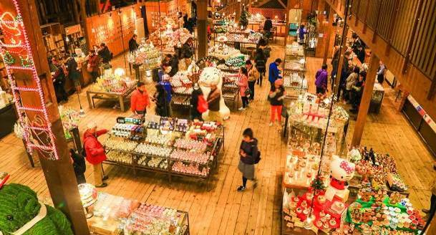

ค่ำ บริการอาหารค่ำ ณ ภัตตาคาร พิเศษกับเมนู บุฟเฟ่ต์ปิ้งย่างปู 3 ชนิด และอาหารทะเลนานาชนิด อาทิเช่น ปูซูไว ปูขน ปูทาราบะ หอยเชลล์ หอยนางรม กุ้งทะเล ซาชิมิสดๆ และซูชิหน้าต่างๆ

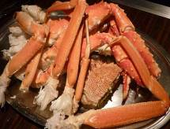
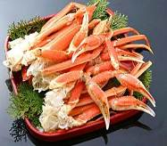
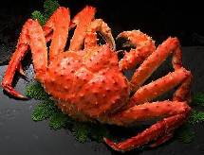

พักที่ โรงแรม APA HOTEL & RESORT SAPPORO หรือระดับเดียวกัน

วันที่สี่ ทำเนียบรัฐบาลเก่าฮอกไกโด – หอนาฬิกาซัปโปโร- ศาลเจ้าฮอกไกโด – ดิวตี้ฟรี - MITSUI OUTLET
เช้า บริการอาหารเช้า ณ ห้องอาหารของโรงแรม
จากนั้น นำท่านชมด้านนอกของ ทำเนียบรัฐบาลเก่าฮอกไกโด เริ่มก่อสร้างเมื่อปี พ.ศ. 2416 เป็นอาคารสไตล์นีโอบาร็อคอเมริกาที่ใช้อิฐมากกว่า 2.5 ล้านก้อนเป็นอิฐที่ทำมาจากหมู่บ้านซิโรอิชิและโทโยชิร่า ตึกนี้ผ่านการใช้งาน มายาวนานกว่า 80 ปีแต่ความงดงามที่เห็นนั้นได้รับการบูรณะซ่อมแซมใหม่หลังจากถูกไฟไหม้เมื่อปี พ.ศ. 2454 แต่ด้วยความสวยงามของสถาปัตยกรรมที่หลงเหลืออยู่ไม่กี่แห่ง จึงได้รับการขึ้นทะเบียนให้เป็นสมบัติทางวัฒนธรรมสำคัญของชาติเมื่อปีพ.ศ. 2512

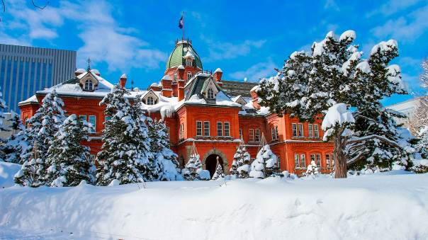

นำท่านผ่านชม หอนาฬิกาซัปโปโร เป็นหอนาฬิกาที่เก่าแก่มากและเป็นอีกสัญลักษณ์ที่สำคัญของเมืองซัปโปโรอีกแห่งหนึ่ง สร้างตั้งแต่ปี พ.ศ. 2421 เดิมทีเป็นโรงฝึกงานของมหาวิทยาลัย ฮอกไกโด แต่ได้ปรับเปลี่ยนสร้างเป็นหอนาฬิกาและมีระฆังตีบอกเวลาตั้งแต่ พ.ศ.2424 จนถึงปัจจุบันก็ยังสามารถบอกเวลาได้อยู่ และด้วยความเก่าแก่ที่อยู่คู่กับเมืองซัปโปโรมานานจึงได้รับการขึ้นทะเบียน ให้เป็นมรดกทางวัฒนธรรมที่สำคัญอีกแห่งหนึ่งของญี่ปุ่น
นำท่านเดินทางสู่ ศาลเจ้าฮอกไกโด ศาลเจ้าประจำเกาะฮอกไกโด ของศาสนาชินโต ที่สร้างตั้งแต่ปี 1871 ซึ่งแต่เดิมศาลเจ้านี้มีชื่อว่าศาลเจ้าซัปโปโร และชาวฮอกไกโดต่างให้ความเลื่อมใสศรัทธามาก เพราะเชื่อกันว่าเป็นที่สถิตของเทพเจ้าโยฮะชิระ ผู้พิทักษ์เกาะฮอกไกโดและคอยปกปักษ์รักษาชาวเมืองบนเกาะมาตั้งแต่ยุคบุกเบิก ดินแดนแห่งนี้ ดังนั้นคนท้องถิ่นจึงนิยมไปสักการะไม่ขาดสาย เพื่อเพื่อเป็นขวัญและกำลังใจ จากนั้นนำท่านช้อปปิ้งสินค้าเครื่องสำอางค์ อาหารเสริม เครื่องประดับคุณภาพดีที่ร้านค้าปลอดภาษี DUTY FREE

เที่ยง บริการอาหารกลางวัน ณ ภัตตาคาร
จากนั้นนำท่าน ช้อปปิ้งที่มิตซุย เอ้าท์เล็ต (MITSUI OUTLET) ศูนย์รวมแฟชั่นทันสมัยแหล่งรวมพลของสินค้าแบรนด์เนมชื่อดังจากทั่วโลกประกอบด้วยแบรนด์ดังถึง 128 แบรนด์ อาทิเช่น Coach Armani, Ralph Lauren, Seigo เพียบพร้อมด้วยสินค้าสำหรับทุกคนตั้งแต่สินค้าแฟชั่นหญิงชาย และเด็ก จนถึงอุปกรณ์กีฬา และสินค้าทั่วไป นอกจากนี้ภายในห้าง ยังมีศูนย์อาหารขนาดใหญ่ ที่จุได้ 650 ที่นั่ง และมี Hokkaido Roko Farm Bridge ซี่งเป็นพื้นที่ที่มีสินค้าท้องถิ่นและสินค้าจากฟาร์มสดมาขายอีกด้วย

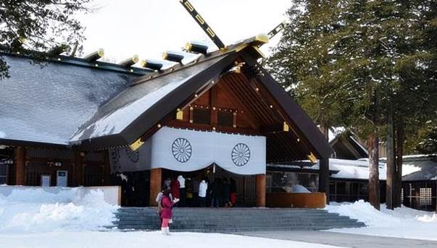

เพื่อไม่เป็นการรบกวนเวลาของท่านอาหารค่ำตามอัธยาศัย
พักที่ โรงแรม APA HOTEL & RESORT SAPPORO หรือระดับเดียวกัน

วันที่ห้า สนามบินชิโตเสะ – กรุงเทพ ฯ

เช้า บริการอาหารเช้า ณ ห้องอาหารของโรงแรม
นำทุกท่านเดินทางสู่ สนามบินชิโตเสะ เพื่อเตรียมตัวเดินทางกลับสู่ประเทศไทย
10.30 น. นำทุกท่านเหินฟ้ากลับสู่ประเทศไทย โดยสายการบินไทย เที่ยวบินที่ TG671
บริการอาหารและเครื่องดื่มบนเครื่อง
15.30 น. เดินทางถึงสนามบินสุวรรณภูมิโดยสวัสดิภาพ พร้อมความประทับใจ...

*************************************************************

** หากท่านที่ต้องออกตั๋วภายใน (เครื่องบิน ,รถทัวร์ ,รถไฟ) กรุณาสอบถามที่เจ้าหน้าที่ทุกครั้งก่อนทำการออกตั๋วเนื่องจากสายการบินอาจมีการปรับเปลี่ยนไฟล์ท หรือ เวลาบิน
โดยไม่ได้แจ้งให้ทราบล่วงหน้า **
*** ขอบพระคุณทุกท่านที่ใช้บริการ ***

ในกรณียกเลิกการเดินทาง ต้องยกเลิก 30 วันก่อนการเดินทางเท่านั้น ไม่เช่นนั้นทางบริษัทจะไม่คืนมัดจำไม่ว่าด้วยกรณีใดๆทั้งสิ้น เพราะว่าทางบริษัทได้ทำการจ่ายค่าตั๋วไปให้กับการสายการบินเรียบร้อยแล้ว โปรดอ่านข้อความให้ถี่ถ้วนก่อนการจองทัวร์ทุกครั้ง เพื่อประโยชน์แก่ตัวท่านเอง

อัตราค่าบริการ“

กำหนดการเดินทาง | ผู้ใหญ่ห้องละ  2-3 ท่าน | 1 เด็ก 2 ผู้ใหญ่ เด็กมีเตียง  (ต่ำกว่า 12 ปี) | 1 เด็ก 2 ผู้ใหญ่  เด็กไม่มีเตียง  (ต่ำกว่า 12 ปี) | พักเดี่ยวเพิ่ม | ราคาไม่รวม  ตั๋ว
07 – 11 ธันวาคม 2561 | 41,999 | 39,999 | 38,999 | 8,000 | 26,999
12 – 16 ธันวาคม 2561 | 39,999 | 37,999 | 36,999 | 8,000 | 24,999
13 – 17 ธันวาคม 2561 | 39,999 | 37,999 | 36,999 | 8,000 | 24,999
19 – 23 ธันวาคม 2561 | 40,999 | 38,999 | 37,999 | 8,000 | 25,999
20 – 24 ธันวาคม 2561 | 40,999 | 38,999 | 37,999 | 8,000 | 25,999

***ค่าบริการข้างต้น ยังไม่รวมค่าทิปคนขับรถ หัวหน้าทัวร์ และมัคคุเทศก์ท้องถิ่น
ท่านละ 3500 เยน /ทริป/ต่อท่าน***
** ราคาเด็กอายุไม่ถึง 2 ขวบ 10,000 บาท

การเดินทางในแต่ละครั้งจะต้องมีผู้โดยสารจำนวน 30 ท่านขึ้นไป ถ้าผู้โดยสารไม่ครบจำนวนดังกล่าว บริษัทฯ ขอสงวนสิทธิ์ในการเลื่อนการเดินทาง หรือเปลี่ยนแปลงราคา
กรุณาชำระมัดจำ ท่านละ 10,000.- บาท หากมีการยกเลิกภายหลัง ทางบริษัทขอสงวนสิทธิ์ในการคืนมัดจำทั้งหมด เนื่องจากทางบริษัทฯ ได้ชำระค่าตั๋วเครื่องบินเต็มใบให้กับสายการบินเป็นที่เรียบร้อย ยกเว้นค่าภาษีน้ำมันที่ยังมิได้ชำระ ค่าทัวร์ส่วนที่เหลือ กรุณาชำระ 21 วันก่อนการเดินทาง

หมายเหตุ 1. ตั๋วเมื่อออกแล้ว ไม่สามารถรีฟันด์ได้ อันเนื่องจากเงื่อนไขของสายการบิน
2. ไม่มีราคาเด็ก เนื่องจากเป็นราคาพิเศษแล้ว

จากมาตรการยกเว้นวีซ่าเข้าประเทศญี่ปุ่นให้กับคนไทย ผู้ที่ประสงค์จะพำนักระยะสั้นในประเทศญี่ปุ่นไม่เกิน 15 วัน ไม่ว่าจะด้วยวัตถุประสงค์เพื่อการท่องเที่ยว เยี่ยมญาติ หรือธุรกิจ จะต้องยื่นเอกสารในขั้นตอนการตรวจเข้าเมือง เพื่อยืนยันการมีคุณสมบัติการเข้าประเทศญี่ปุ่น* ดังต่อไปนี้
- ตั๋วเครื่องบินขาออกจากประเทศญี่ปุ่น ทางทัวร์จัดเตรียมให้
- สิ่งที่ยืนยันว่าท่านสามารถรับผิดชอบค่าใช้จ่ายที่อาจเกิดขึ้นในระหว่างที่พำนักในประเทศญี่ปุ่นได้ (เช่น เงินสด บัตรเครดิต เป็นต้น)
- ชื่อ ที่อยู่ และหมายเลขติดต่อในระหว่างที่พำนักในประเทศญี่ปุ่น (เช่น คนรู้จัก โรงแรม และอื่นๆ) ทางทัวร์จัดเตรียมให้
- กำหนดการเดินทางระหว่างที่พำนักในประเทศญี่ปุ่น ทางทัวร์จัดเตรียมให้

อัตราค่าบริการนี้รวม
 ค่าตั๋วเครื่องบินไป-กลับ พร้อมคณะ  ค่าภาษีสนามบินทุกแห่งที่มี
 ค่าน้ำหนักกระเป๋าสัมภาระท่านละไม่เกิน 30 กก.  ค่ารถรับ-ส่ง และนำเที่ยวตามรายการ
 ค่าที่พักตามที่ระบุในรายการ พักห้องละ 2 ท่าน  ค่าเข้าชมสถานที่ต่างๆ ตามรายการ
 ค่าอาหารตามมื้อที่ระบุในรายการ  ค่าจ้างมัคคุเทศก์คอยบริการตลอดการเดินทาง
 ค่าประกันอุบัติเหตุระหว่างเดินทาง วงเงินท่านละ 1,000,000 บาท (เงื่อนไขตามกรมธรรม์)

อัตราค่าบริการนี้ไม่รวม
 ค่าธรรมเนียมวีซ่าเข้าประเทศญี่ปุ่น (เพราะรัฐบาลประกาศยกเว้นวีซ่าเข้าประเทศญี่ปุ่นให้กับคนไทย ผู้ที่ประสงค์จะพำนักระยะสั้นในประเทศญี่ปุ่นไม่เกิน 15 วัน) **ถ้ากรณีที่ทางรัฐบาลประกาศให้กลับมาใช้วีซ่า ผู้เดินทางจะต้องเสียค่าใช้จ่ายในการทำวีซ่าเพิ่ม ท่านละ 1,700 บาท**

 ค่าใช้จ่ายส่วนตัวนอกเหนือจากรายการที่ระบุ เช่น ค่าทำหนังสือเดินทาง ค่าโทรศัพท์ ค่าโทรศัพท์ทางไกล ค่าอินเตอร์เน็ต ค่าซักรีด มินิบาร์ในห้อง รวมถึงค่าอาหารและเครื่องดื่มที่สั่งเพิ่มนอกเหนือรายการ (กรุณาสอบถามจากหัวหน้าทัวร์ก่อนการใช้บริการ)
 ค่าทิปคนขับรถ หัวหน้าทัวร์ และมัคคุเทศก์ท้องถิ่น ท่านละ 3,500 เยน/ทริป/ต่อท่าน
 ค่าภาษีมูลค่าเพิ่ม 7% และภาษีหัก ณ ที่จ่าย 3%

เงื่อนไขการชำระค่าบริการ
- นักท่องเที่ยวหรือเอเจนซี่ต้องชำระเงินมัดจำเป็นเงินจำนวน 10,000 บาทต่อท่านเพื่อสำรองที่นั่ง
- นักท่องเที่ยวหรือเอเจนซี่ต้องชำระเงินค่าบริการส่วนที่เหลือทั้งหมดก่อนวันเดินทางอย่างน้อย 21 วัน กรณีนักท่องเที่ยวหรือเอเจนซี่ไม่ชำระเงิน หรือชำระเงินไม่ครบภายในกำหนด รวมถึงกรณีเช็คของท่านถูกปฏิเสธการจ่ายเงินไม่ว่ากรณีใดๆ ให้ถือว่านักท่องเที่ยวสละสิทธิการเดินทางในทัวร์นั้นๆ
- การติดต่อใดๆ กับทางบริษัทเช่น แฟกซ์ อีเมลล์ หรือจดหมายฯ ต้องทำในวันเวลาทำการของทางบริษัท ดังนี้ วันจันทร์ ถึงศุกร์ เวลา 9.00 น. – 18.00 น. และวันเสาร์ เวลา 9.00 น. – 14.00 น. นอกจากวันเวลาดังกล่าวและวันหยุดนักขัตฤกษ์ที่รัฐบาลประกาศในปีนั้นๆถือว่าเป็นวันหยุดทำการของทางบริษัท
เงื่อนไขการยกเลิกการเดินทาง
- กรณีที่นักท่องเที่ยวหรือเอเจนซี่ต้องการขอยกเลิกการเดินทาง หรือเลื่อนการเดินทาง นักท่องเที่ยวหรือเอเจนซี่(ผู้มีชื่อในเอกสารการจอง) จะต้องแฟกซ์ อีเมลล์ หรือเดินทางมาเซ็นเอกสารการยกเลิกที่บริษัทอย่างใดอย่างหนึ่งเพื่อแจ้งยกเลิกการจองกับทางบริษัทเป็นลายลักษณ์อักษร ทางบริษัทไม่รับยกเลิกการจองผ่านทางโทรศัพท์ไม่ว่ากรณีใดๆ
- กรณีนักท่องเที่ยวหรือเอเจนซี่ต้องการขอรับเงินค่าบริการคืน นักท่องเที่ยวหรือเอเจนซี่ (ผู้มีชื่อในเอกสารการจอง) จะต้องแฟกซ์ อีเมลล์ หรือเดินทางมาเซ็นเอกสารการขอรับเงินคืนที่บริษัทอย่างใดอย่างหนึ่งเพื่อทำเรื่องขอรับเงินค่าบริการคืน โดยแนบหนังสือมอบอำนาจพร้อมหลักฐานประกอบการมอบอำนาจ หลักฐานการชำระเงินค่าบริการต่างๆ และหน้าสมุดบัญชีธนาคารที่ต้องการให้นำเงินเข้าให้ครบถ้วน โดยมีเงื่อนไขการคืนเงินค่าบริการดังนี้
  - ยกเลิกก่อนวันเดินทางไม่น้อยกว่า 30 วัน คืนเงินค่าบริการร้อยละ 100 ของค่าบริการที่ชำระแล้ว
  - ยกเลิกก่อนวันเดินทางไม่น้อยกว่า 15 วัน คืนเงินค่าบริการร้อยละ 50 ของค่าบริการที่ชำระแล้ว
  - ยกเลิกก่อนวันเดินทางน้อยกว่า 15 วัน ไม่คืนเงินค่าบริการที่ชำระแล้วทั้งหมด
ทั้งนี้ ทางบริษัทจะหักค่าใช้จ่ายที่ได้จ่ายจริงจากค่าบริการที่ชำระแล้วเนื่องในการเตรียมการจัดการนำเที่ยวให้แก่นักท่องเที่ยว เช่น การสำรองที่นั่งตั๋วเครื่องบิน การจองที่พักฯลฯ
- การเดินทางที่ต้องการันตีมัดจำหรือซื้อขาดแบบมีเงื่อนไข หรือเที่ยวบินเหมาลำ Charter Flight หรือ Extra Flight กับสายการบิน หรือผ่านตัวแทนในประเทศหรือต่างประเทศ จะไม่มีการคืนเงินมัดจำหรือค่าบริการทั้งหมด
- การติดต่อใดๆ กับทางบริษัทเช่น แฟกซ์ อีเมลล์ หรือจดหมายฯ ต้องทำในวันเวลาทำการของทางบริษัท ดังนี้ วันจันทร์ ถึงศุกร์ เวลา 9.00 น. – 18.00 น. และวันเสาร์ เวลา 9.00 น. – 14.00 น. นอกจากวันเวลาดังกล่าวและวันหยุดนักขัตฤกษ์ที่รัฐบาลประกาศในปีนั้นๆถือว่าเป็นวันหยุดทำการของทางบริษัท
- ทางบริษัทขอสงวนสิทธิ์ในการยกเลิกการเดินทางกรณีมีนักท่องเที่ยวเดินทางไม่ถึง 15 คน

เงื่อนไขและข้อกำหนดอื่นๆ
  - ทัวร์นี้สำหรับผู้มีวัตถุประสงค์เพื่อการท่องเที่ยวเท่านั้น
  - ทัวร์นี้เป็นทัวร์แบบเหมา หากท่านไม่ได้ร่วมเดินทางหรือใช้บริการตามที่ระบุไว้ในรายการไม่ว่าบางส่วนหรือทั้งหมด หรือถูกปฏิเสธการเข้า-ออกเมืองด้วยเหตุผลใดๆ ทางบริษัทจะไม่คืนเงินค่าบริการไม่ว่าบางส่วนหรือทั้งหมดให้แก่ท่าน
  - ทางบริษัทขอสงวนสิทธิ์ในการยกเลิกการเดินทางในกรณีที่มีนักท่องเที่ยวร่วมเดินทางน้อยกว่า 15 ท่าน โดยจะแจ้งให้กับนักท่องเที่ยวหรือเอเจนซี่ทราบล่วงหน้าอย่างน้อย 7 วันก่อนการเดินทางสำหรับประเทศที่ไม่มีวีซ่า และอย่างน้อย 10 วันก่อนการเดินทางสำหรับประเทศที่มีวีซ่า แต่หากทางนักท่องเที่ยวทุกท่านยินดีที่จะชำระค่าบริการเพิ่มจากการที่มีนักท่องเที่ยวร่วมเดินทางน้อยกว่าที่ทางบริษัทกำหนดเพื่อให้คณะเดินทางได้ ทางเรายินดีที่จะให้บริการต่อไป
  - ทางบริษัทขอสงวนสิทธิ์ไม่รับผิดชอบค่าเสียหายจากความผิดพลาดในการสะกดชื่อ นามสกุล คำนำหน้าชื่อ เลขที่หนังสือเดินทาง และอื่นๆ เพื่อใช้ในการจองตั๋วเครื่องบิน ในกรณีที่นักท่องเที่ยวหรือเอเจนซี่มิได้ส่งหน้าหนังสือเดินทางให้กับทางบริษัทพร้อมการชำระเงินมัดจำ
  - ทางบริษัทขอสงวนสิทธิ์ในการเปลี่ยนแปลงรายการการเดินทางตามความเหมาะสม เพื่อให้สอดคล้องกับสถานการณ์ ภูมิอากาศ และเวลา ณ วันที่เดินทางจริงของประเทศที่เดินทาง ทั้งนี้ บริษัทจะคำนึงถึงความปลอดภัยของนักท่องเที่ยวส่วนใหญ่เป็นสำคัญ
  - ทางบริษัทขอสงวนสิทธิ์ไม่รับผิดชอบใดๆ ต่อความเสียหายหรือค่าใช้จ่ายใดๆ ที่เพิ่มขึ้นของนักท่องเที่ยวที่มิได้เกิดจากความผิดของทางบริษัท เช่น ภัยธรรมชาติ การจลาจล การนัดหยุดงาน การปฏิวัติ อุบัติเหตุ ความเจ็บป่วย ความสูญหายหรือเสียหายของสัมภาระ ความล่าช้า เปลี่ยนแปลง หรือการบริการของสายการบิน เหตุสุดวิสัยอื่น เป็นต้น
  - อัตราค่าบริการนี้คำนวณจากอัตราแลกเปลี่ยนเงินตราต่างประเทศ ณ วันที่ทางบริษัทเสนอราคา ดังนั้น ทางบริษัทขอสงวนสิทธิ์ในการปรับราคาค่าบริการเพิ่มขึ้น ในกรณีที่มีการเปลี่ยนแปลงอัตราแลกเปลี่ยนเงินตราต่างประเทศ ค่าตั๋วเครื่องบิน ค่าภาษีเชื้อเพลิง ค่าประกันภัยสายการบิน การเปลี่ยนแปลงเที่ยวบินฯลฯ
  - มัคคุเทศก์ พนักงาน หรือตัวแทนของทางบริษัท ไม่มีอำนาจในการให้คำสัญญาใดๆ แทนบริษัท เว้นแต่มีเอกสารลงนามโดยผู้มีอำนาจของบริษัทกำกับเท่านั้น

ข้อแนะนำก่อนการเดินทาง
1. กรุณาแยกของเหลว เจล สเปรย์ ที่จะนำติดตัวขึ้นเครื่องบิน ต้องมีขนาดบรรจุภัณฑ์ไม่เกิน 100 มิลลิลิตรต่อชิ้น และรวมกันทุกชิ้นไม่เกิน 1,000 มิลลิลิตร โดยแยกใส่ถุงพลาสติกใสซึ่งมีซิปล็อคปิดสนิท และสามารถนำออกมาให้เจ้าหน้าที่ตรวจได้อย่างสะดวก ณ จุดเอ็กซ์เรย์ อนุญาตให้ถือได้ท่านละ 1 ใบเท่านั้น ถ้าสิ่งของดังกล่าวมีขนาดบรรจุภัณฑ์มากกว่าที่กำหนดจะต้องใส่กระเป๋าใบใหญ่และฝากเจ้าหน้าที่โหลดใต้ท้องเครื่องบินเท่านั้น
2. สิ่งของที่มีลักษณะคล้ายกับอาวุธ เช่น กรรไกรตัดเล็บ มีดพก แหนบ อุปกรณ์กีฬาฯ จะต้องใส่กระเป๋าใบใหญ่และฝากเจ้าหน้าที่โหลดใต้ท้องเครื่องบินเท่านั้น
3. ประเทศญี่ปุ่น มีกฎหมายห้ามนำผลิตภัณฑ์ที่ทำมาจากพืช และเนื้อสัตว์ทุกชนิดเข้าประเทศ เช่น ผัก ผลไม้สด ไข่ เนื้อสัตว์ ไส้กรอกฯ เพื่อเป็นการป้องกันโรคติดต่อที่จะมาจากสิ่งเหล่านี้ หากเจ้าหน้าที่ตรวจพบ จะต้องเสียค่าปรับในอัตราที่สูงมาก

